2017년 졸업작품

팀 편돌이

**프로젝트 편돌이**

**플레이어 조작 기획서**

작성자 : 신창섭

010 – 3187 – 8092

leinster92@me.com

**수정내역**

1. **2016. 12. 4. 초안 작성 시작**

1. 문서 컨셉 4

**A.** 기획의도 4

**B.** 개요 4

**A.** 달리기 5

# 문서 컨셉

## 기획의도

### 플레이어의 피로도를 줄이고, 게임 컨셉에 맞는 타격감을 느끼기 위해 키보드만 사용해 모든 조작을 할 수 있는 조작계를 만든다.

## 개요

### 키보드 조작 기반의 플레이어 조작계를 만든다.

* + - 1. 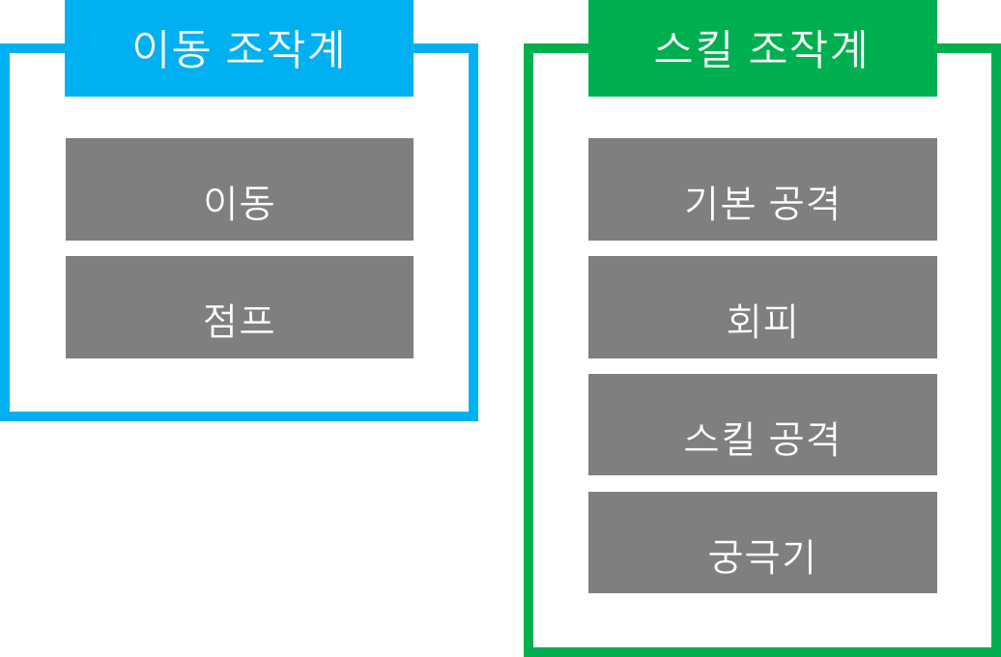

# 플레이어 조작

## 달리기

### 플레이어는 키보드의 화살표를 이용해 캐릭터를 조작 가능하다.

### 이동 시 캐릭터 진행 방향을 바라보며 달리는 애니메이션 재생

### 이동속도는 스테이터스에서 정의된 값을 사용한다.

### 이동속도가 상승하면 같은 비례로 애니메이션 재생 속도도 빨라진다.

### 

### 특정 방향으로 이동 중 반대방향의 키 입력시 입력 무시

### 예를 들어 오른쪽으로 이동 중 왼쪽을 누르면 왼쪽 입력 무시

### 두 개의 키를 조합하여 대각선 이동이 가능하다.

### 

### 3개 이상의 키 입력이 될 경우, 마지막 키의 입력을 무시

### 2개의 키 입력을 하다가 하나를 중단하면 남은 키의 입력 출력

### ex) $←↑를 입력하다가 ←입력 중단 시 ↑를 계속 출력$

### 플레이어가 전투모드에 돌입한 경우 전투모드용 달리기 애니메이션 재생

### 전투모드는 플레이어가 공격을 당하거나 공격을 행했을 경우다.

### 5초간 해당 행위를 하지 않을 경우 평상모드로 전환된다.